Приложение №1

УТВЕРЖДЕНО
распоряжением Администрации
муниципального образования
«Кардымовский район» Смоленской
области
от «25» января 2019 №00013

Положение
о районном конкурсе на лучший эскизный проект «Сквер Памяти участников локальных войн и вооруженных конфликтов»

1. Общие положения

1.1. Настоящее Положение о проведении конкурса на лучший эскизный проект «Сквер Памяти участников локальных войн и вооруженных конфликтов» (далее - Конкурс) определяет порядок организации и проведения Конкурса, критерии отбора работ, состав участников, порядок награждения победителей.
1.2. Организация Конкурса
Организатором Конкурса выступает Администрация муниципального образования «Кардымовский район» Смоленской области. Конкурс является публичным, открытым. Расположение сквера планируется на земельном участке (12 га) между домом по адресу п. Кардымово, ул. Ленина д. 15 и зданием по адресу п. Кардымово, ул. Ленина д.17.
1.3. Цели и задачи Конкурса.
Главная цель Конкурса:
- создание памятного места в п. Кардымово, которое органически впишется в его ландшафтную местность с целью развития патриотического воспитания через познание истории своей малой Родины.
Задачи Конкурса:
- изучение истории и культурного наследия страны;
- увековечивание памяти земляков, участвовавших в локальных войнах и вооруженных конфликтах;
- формирование активной гражданско-патриотической позиции молодежи;
- раскрытие творческого потенциала жителей Кардымовского района.
1.4. По вопросам участия в конкурсе обращаться в Отдел культуры Администрации муниципального образования «Кардымовский район» Смоленской области по адресу: п. Кардымово, ул. Ленина, д.18 тел. 8 (48167) 4-18-70.

2. Порядок и сроки проведения Конкурса

2.1. Номинации Конкурса.
Конкурс проводится в следующих номинациях:
- рисунок;
- макет;
- компьютерная презентация.
2.2. Требования к работам.
Художественные материалы и техника исполнения по выбору участника конкурса.
Проект должен быть представлен в виде подробного описания композиции с указанием параметров, материала изготовления.
Работа сдается без паспарту, этикетка с напечатанными сведениями об авторе приклеивается прозрачным скотчем в нижнем правом углу. На этикетке указывается информация: название работы, фамилия, имя, возраст участника.
2.3. Срок проведения Конкурса.
Конкурс проводится с 28 января по 18 марта 2019 года.

3. Участники Конкурса

3.1. Конкурс рассчитан на участие в нем жителей Кардымовского района Смоленской области. Участники конкурса делятся на 2 возрастные группы:
Первая возрастная группа - от 10 до 17 лет включительно;
Вторая возрастная группа - от 18 лет и старше.

4. Подведение итогов Конкурса, награждение победителей
и участников Конкурса

4.1.Критерии оценки конкурсных работ:
- соответствие работы тематике Конкурса;
- интересное творческое решение;
- соответствие творческого уровня работы возрасту автора;
- техника и качество исполнения работы.
4.2. Итоги Конкурса оформляются протоколом, с определением победителей Конкурса.
4.3. Итоги Конкурса и торжественное награждение победителей состоится 22 марта 2019 года. Объявление о времени и месте торжественного награждения победителей будет опубликовано на официальных интернет-сайтах Администрации муниципального образования «Кардымовский район» Смоленской области и Отдела культуры Администрации муниципального образования «Кардымовский район» Смоленской области.
4.4. Победителю Конкурса вручается памятный приз, участникам Конкурса – Благодарственные письма Главы муниципального образования «Кардымовский район» Смоленской области.
4.5. Имена победителей и итоги конкурса будут опубликованы в газете «Знамя труда» - Кардымово» и на официальных интернет-сайтах Администрации муниципального образования «Кардымовский район» Смоленской области и Отдела культуры Администрации муниципального образования «Кардымовский район» Смоленской области.

Краткая географическая характеристика места размещения

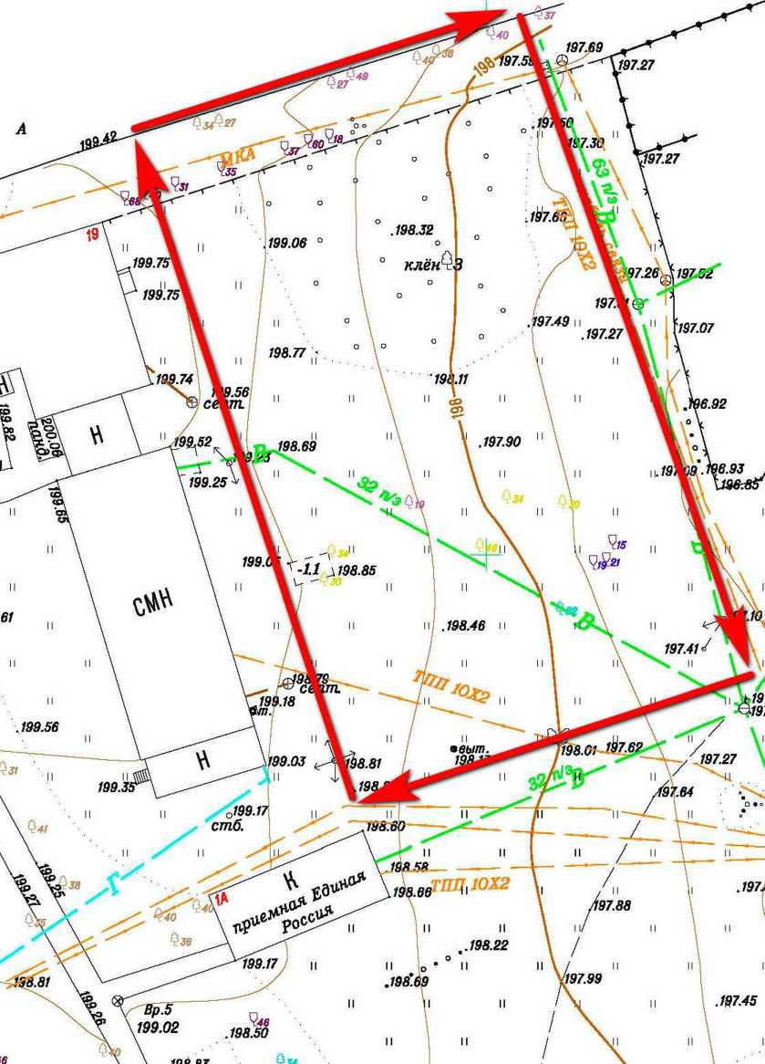

ЗАЯВКА
на участие в районном конкурсе на лучший эскизный проект
«Сквер Памяти участников локальных войн и вооруженных конфликтов»

1. | Фамилия, имя участника Конкурса
2. | Возраст участника Конкурса
3. | Адрес проживания участника Конкурса
4. | Контактный телефон и адрес электронной почты участника Конкурса или его законного представителя
5. | Номинация

Я, нижеподписавшийся, ознакомлен с тем, что отправляя работу на Конкурс
«Сквер Памяти участников локальных войн и вооруженных конфликтов» соглашаюсь с условиями Конкурса, указанными в Положении о Конкурсе и в том числе даю согласие на:
- размещение работы на интернет-сайтах;
- обработку и использование моих персональных данных.

Приложение №2
УТВЕРЖДЕНО
распоряжением Администрации
муниципального образования
«Кардымовский район» Смоленской
области
от «__»_____2019 №___

Состав
комиссии по подведению итогов районного конкурса на лучший эскизный проект «Сквер Памяти участников локальных войн и вооруженных конфликтов»

Тарасов Дмитрий Владимирович | - заместитель Главы муниципального образования «Кардымовский район» Смоленской области, председатель комиссии;
Игнатенкова Наталья Валерьевна | - заместитель Главы муниципального образования «Кардымовский район» Смоленской области, заместитель председателя комиссии;
Романкова Мария Петровна | - главный специалист Отдела культуры Администрации муниципального образования «Кардымовский район» Смоленской области, секретарь комиссии.
Члены комиссии:
Бухарметов Мансур Мазгарович | - председатель Кардымовской районной общественной организации Смоленской областной общественной организации ветеранов (пенсионеров) войны, труда, вооруженных сил и правоохранительных органов;
Горбачев Игорь Викторович | - депутат Кардымовского районного Совета депутатов 5-го созыва;
Дацко Дмитрий Сергеевич | - заместитель Главы муниципального образования «Кардымовский район» Смоленской области;
Иванова Людмила Петровна | - директор МБУК «Историко-краеведческий музей» Администрации муниципального образования «Кардымовский район» Смоленской области;
Короленко Татьяна Олеговна | - директор МБУДО «Центр детского творчества» Кардымовского района Смоленской области;
Лифке Лариса Леонидовна | - начальник Отдела культуры Администрации муниципального образования «Кардымовский район» Смоленской области;
Макаров Владимир Геннадьевич | - управляющий делами Администрации муниципального образования «Кардымовский район» Смоленской области;
Степанишена Екатерина Алексеевна | - ведущий специалист-архитектор отдела строительства, ЖКХ, транспорта, связи Администрации муниципального образования «Кардымовский район» Смоленской области;
Федорова Светлана Владимировна | - начальник Отдела образования Администрации муниципального образования «Кардымовский район» Смоленской области;
Яковлева Вера Иовна | - преподаватель художественных дисциплин МБУДО «Кардымовская детская школа искусств».

